**理解复数的乘法**

把[复数看作是旋转](http://http/www.gosin.me/2011/04/246/)是我最喜欢的一个“茅塞顿开”的例子。

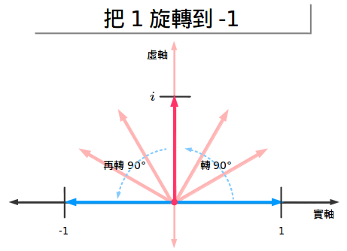

i，-1的平方根，是一个存在于不同维度的数！一旦把它想通了，我们就可以把复数的旋转与乘法联系起来。

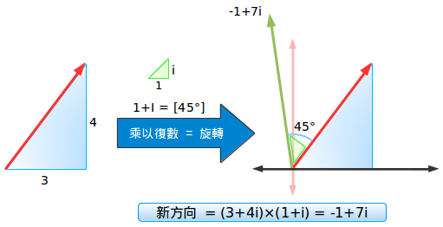

啊哈，这个确实让我很惊讶：角度增加但是不需要用到Sin或Cos！但是我对它是如何作用的有一个直观的理解。现在让我们弥补一下这个缺憾！

**EX.1 最乏味的解释：怎么会这样？**

这里有一个经常被提到的用来解释为什么复数相乘就是角度相加的阐述。

首先，把复数写成极坐标系下的形式（弧度或角度）：

http://jakwings.is-programmer.com/user_files/jakwings/Image/1_20110918024253_20110930201732.png

接下来，进行乘法运算，实部与虚部分别进行运算：

http://jakwings.is-programmer.com/user_files/jakwings/Image/2_20110918024331_20110930201749.png

最后，注意到它们正好符合三角函数的和差化积公式：

http://jakwings.is-programmer.com/user_files/jakwings/Image/3_20110930201809.png

这样你就得到了想要的结果！那是什么呢？凭你的直觉你是想不到其中会涉及到Sin与Cos的？太糟糕了，只是数学验证确实复合！

……

还卡在这里？很好。问题就出在我们没有找到其中的奇妙之处：这就像是说两首诗很相似，因为我们研究了其中的字词排列。很精确但是不能让人满意！

我跟大家一样十分喜欢Sin，但是其中的细节需要等到我们看到了其中的关系后才能明了。

**EX.2 有趣的解释：为什么会这样！**

这次我们的目标是什么？哦，是的——要理解为什么复数相乘就等效于角度相加。

首先，让我们看看乘法都做了些什么：

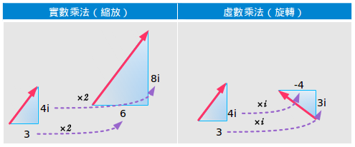

* 普通乘法（“乘以2”）将一个数按比例缩放（让它变大或变小）
* 虚数乘法（“乘以i”）将你旋转90度

如果我们在一个复数中把这些结合起来呢？比如说乘以（2+i）表示“把数翻倍——呃，然后再加上一个垂直旋转”。

一个简单的例子：

4·(3+i)＝4·3+4·i＝12+4i

这就是说，原来的数（4），放大三倍（4×3），然后再进行旋转（+4i）。再一次的，如果我们只需要旋转，我们只需乘以“i”。如果我们需要缩放只需要乘上一个普通的数字。一个复数（a+bi）可以同时实现以上两种效果。

**EX.3 形象化表示复数乘法**

这很简单——对于一个实数（4）乘以一个复数（3+i）来说。那么如果是两个复数相乘呢（“角度”），比如说：

（3+4i）·（2+3i）

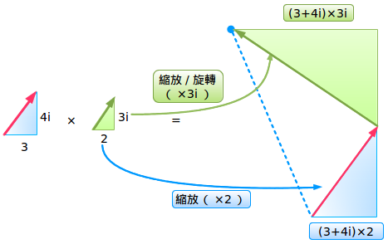

我们现在正在讨论。我看到了“原来的复数缩放后的版本（2）与旋转后的版本（3i）相加”。终点就表示一个新的复数。

但是……我更喜欢另一个解释！以下就是详细说明：

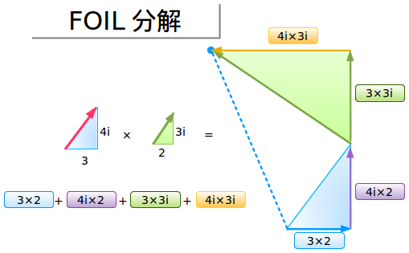

不再是根据角度把乘法分开进行运算，我们分析这一薄片（FOIL，正好是第一部分First，外部Outside，内部Inside，最后一部分Last的首字母缩写）的每一部分。沿着路径我们把每一部分分别相加，终点与起点不变！

**EX.4 可是角度怎么办呢？**

啊，对，还有角度。好像我们是把角度加起来了，但是我们能肯定吗？

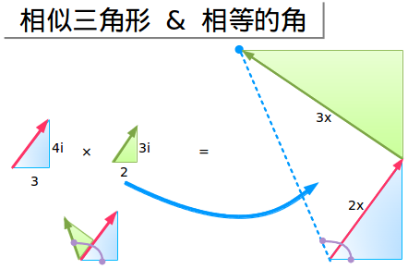

带领几何大军来救援吧！哦，自从我初中毕业后我是多么想念你啊。最终的结果（蓝色的虚线）跟把角度单独相加的结果是否一致呢？

在之前的解释中，我们从（3+4i）开始，加上（2+3i）后得到最后的角度。

经过乘法运算以后，我们从一个缩放后的三角形（2倍大）开始，然后加上了另一个缩放后的三角形（乘以3i）。即便如此它也是变大了，相似三角形对应的内角角度相同——它们只是大小不同而已（先不必关心面积的变化，好吧？）。

我们缩放了原来的三角形（但是没有改变角度），然后“加上了”另一个缩放后的三角形（同样没有改变角度），所以结果是相同的！我喜欢看到这些结果汇 总在一起——我们进行缩放，旋转，然后爆发——我们得到了最后的角度。这个与“虚数”无关——我们可以不通过几何而对角度进行组合！

**EX.5 缩放时可能会产生的副作用**

注意我们是如何把原来的三角形进行缩放并相加在一起的。跟刚开始时的蓝色三角形相比我们大小发生了怎样的变化？

好吧，让我们假定原来的长度为“x”，不管它是多少，我们最后总能得到一个新的三角形，它的尺寸变为2x+3x（一般说来就是a+bi）。通过毕达哥拉斯定理（我喜欢这位先生）我可以知道“实在”的距离就是

(ax)2+(bx)2−−−−−−−−−−−√=x2(a2+b2)−−−−−−−−−√=xa2+b2−−−−−−√(ax)2+(bx)2=x2(a2+b2)=xa2+b2

这就是说，原来的距离（x）通过新的三角形被缩放了（大小为a+bi）。

如果新的三角形的大小是1（a^2+b^2=1），那么距离就不会改变！

**EX.6 一些思考**

我并不憎恨严谨的证明——我讨厌明明它们起不到作用时还要假装它们很有用。证明有两个目的：

* 说明结果是正确的。这是数学家展示结果是必须要做的——但是数学课上学生很少对其真实性表示质疑。
* 告诉大家结果为什么是真的。

通过模拟与示例可以传达一种真实的并且让人满意的洞见——而不是去阅读精简过的短小证明（特别是涉及到三角函数公式的）

*George Pólya*说得好：“当你自己认可了一个理论后再去证明它”

希望你能享受到美好的数学。